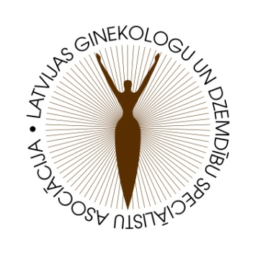
Latvijas Ginekologu un dzemdību speciālistu asociācija ar Veselības ministrijas un Slimību profilakses un kontroles centra atbalstu
organizē kursus
„Pamata antenatāla aprūpe – izmeklējumi, to interpretācija, grūtnieces izglītošana labākā iespējamā iznākuma sasniegšanai”

Norises laiks: 11.01.2016. no 9:30-14:30
Norises vieta: Rīgas Dzemdību nama Melka auditorija

Dalība bez maksas!

9.00-9:30 Reģistrācija
9:30-10:30 Pamata antenatālā aprūpe soli pa solim. Augļa attīstības un labsajūtas izvērtēšana grūtniecības laikā. Gravidogramma, fundus uteri mērījumi
- Docente Anna Miskova
10.30-11.00 Veselīgs uzturs, vitamīni un pārtikas piedevas grūtniecēm – rekomendācijas.
Smēķēšana grūtniecēm, kā no tās atbrīvoties
- Docente Anna Miskova
11:00-12:00 Augļa anomāliju diagnostika antenatālās aprūpes laikā. Preeklampsijas riska izvērtēšana, iespējamā taktika.
- Docente Natālija Vedmedovska
12:00-12:30 Kafijas pauze
12:30-13:00 Grūtniecības pārtraukšanās draudi, taktika. Agrīnas neiznēsāšana, konservatīva un ķirurģiska taktika
- Docente Anna Miskova
13:00-14:00 II un III trimestra USG – indikācijas, informativitāte, doplerometrija, indikācijas.
- Docente Natālija Vedmedovska
14:00-14:30 Venoza trombembolija, riska faktori, taktika antenatālajā periodā un pēcdzemdību periodā
- Docente Anna Miskova
PIETEIKŠANĀS OBLIGĀTA līdz 7.01.16. (dalībniekiem bez maksas tiks nodrošināts informatīvais materiāls): sedleniece.elina@gmail.com

